**营运部发(2021)232号 签发人：蒋炜**

**关于门店新版用药提示的使用及检核通知**

1. **物料**

1.血压、血糖、血脂3个不同版本的A3不干胶

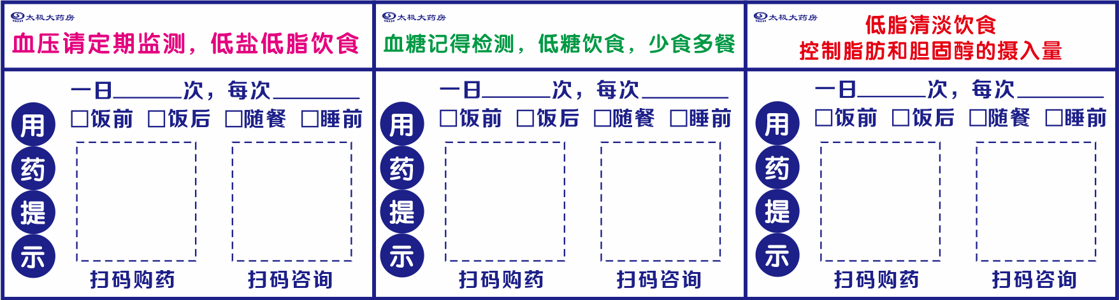

1. 小程序和新零售企业微信A4二维码不干胶

 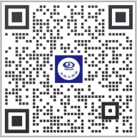

小程序 新零售二维码

1. **使用方式**

三个版本的用药提示不干胶；

【血压】购买高血压药的张贴

【血糖】购买糖尿病药的张贴

【低脂】购买降血脂药的张贴

**同品种、同厂家、同规格但买大于1盒的量，只张贴一张用药提示**

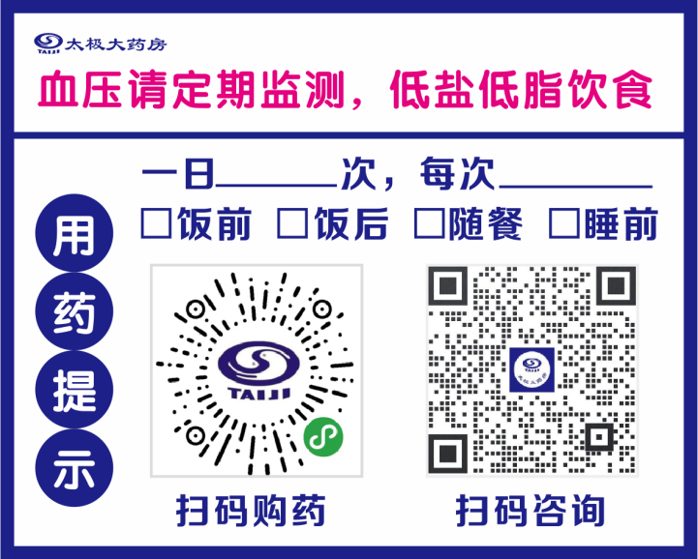

**小程序二维码张贴在【扫码购药虚线框内】，新零售二维码张贴在【扫码咨询虚线框内】**

**举例：**

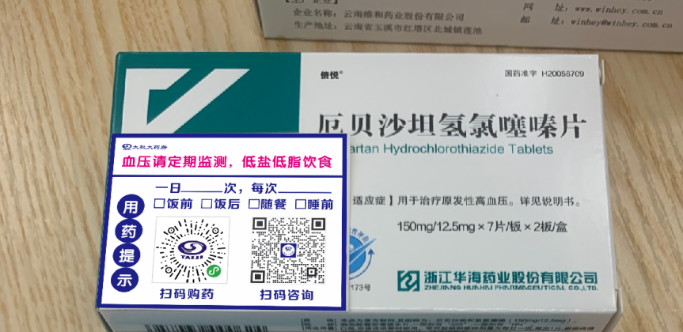

1. 对应类别与药品治疗类别一致；
2. **张贴的位置不能遮住药品功效及品名；**

**【高血压、高血脂、高血糖必须张贴新版用药提示不干胶的明细表】**

|  |  |  |  |  |  |  |  |
| --- | --- | --- | --- | --- | --- | --- | --- |
| **序号** | **推荐分类** | **货品ID** | **货品名称** | **规格** | **产地** | **单位** | **备注** |
| 1 | **合约计划** | 164202 | 捷诺达 | 50mg：850mgx14片x2板 | 默沙东 | 盒 | 糖尿病 |
| 2 | **合约计划+大包装替换小包装** | 204485 | 亚莫利 | 2mgx60片 | 赛诺菲 | 盒 | 糖尿病 |
| 3 | 49186 | 亚莫利 | 2mgx15片 | 赛诺菲 | 盒 | 糖尿病 |
| 4 | **大包装替换小包装** | 182086 | 络活喜 | 5mgx28片 | 辉瑞制药 | 盒 | 高血压 |
| 5 | 3662 | 络活喜 | 5mgx7片 | 辉瑞制药 | 盒 | 高血压 |
| 6 | **大包装替换小包装** | 182090 | 立普妥 | 20mgx28片 | 辉瑞制药 | 盒 | 高血脂 |
| 7 | 40989 | 立普妥 | 20mgx7片 | 辉瑞制药 | 盒 | 高血脂 |
| 8 | **大包装替换小包装** | 210421 | 捷诺维 | 100mgx7片x4板 | 默沙东 | 盒 | 糖尿病 |
| 9 | 133728 | 捷诺维 | 100mgx7片 | 默沙东 | 盒 | 糖尿病 |
| 10 | **单品活动+合约计划** | 185564 | 诺新妥 | 100mgx14片 | 北京诺华 | 盒 | 高血压 |
| 11 | 187680 | 诺新妥 | 50mgx28片 | 北京诺华 | 盒 | 高血压 |
| 12 | 190513 | 安博维 | 0.15gx7片x4板 | 赛诺菲 | 盒 | 高血压 |
| 13 | **大包装替换小包装** | 169350 | 倍他乐克 | 47.5mgx7片x4板 | 阿斯利康 | 盒 | 高血压 |
| 14 | 43917 | 倍他乐克 | 47.5mgx7片 | 阿斯利康 | 盒 | 高血压 |
| 15 | **大包装替换小包装** | 169354 | 可定 | 10mgx7片x4板 | 阿斯利康 | 盒 | 高血脂 |
| 16 | 72942 | 可定 | 10mgx7片 | 阿斯利康 | 盒 | 高血脂 |
| 17 | **大包装替换小包装** | 196639 | 安达唐 | 10mgx10片x3板 | 阿斯利康 | 盒 | 糖尿病 |
| 18 | 163281 | 安达唐 | 10mgx14片 | 阿斯利康 | 盒 | 糖尿病 |
| 19 | **合约计划** | 142709 | 苯磺酸氨氯地平片 | 5mgx21片 | 江西制药 | 盒 | 高血压 |
| 20 | **合约计划** | 152231 | 格列齐特缓释片 | 30mg*36片 | 江西制药 | 盒 | 糖尿病 |

1. **通用版**
2. 通用版用药提示，暂时使用以前的白底蓝字版本
3. 红色圈住的空白区域门店盖各自的电话印章

**同品种、同厂家、同规格但买大于1盒的量，只张贴一张用药提示**

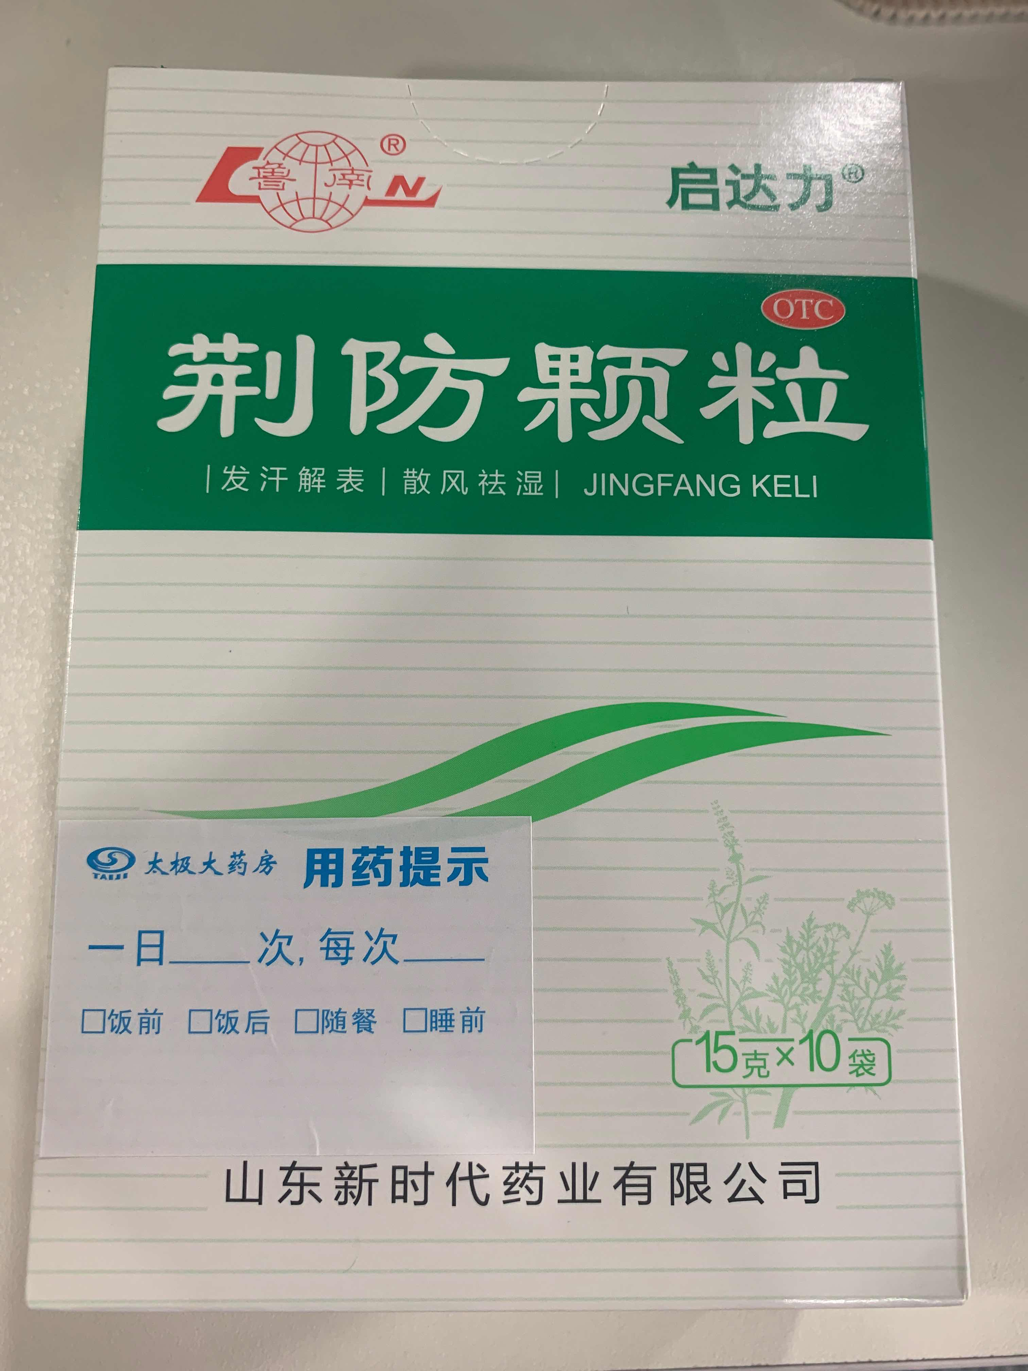

**注意：顾客如需要电话号码，可以把门店名片放一张在购物袋或者在药品盒空白处上加盖门店电话印章**

**四、检核：**

**门店：**1.门店从收到新版【用药提示】不干胶后，**【高血压、高血脂、高血糖重点张贴用药提示的明细表】中商品销售了必须张贴对应的新版【用药提示】不干胶**，并上传各片区群检核。

2.门店**通用版**【用药提示】不干胶，每日至少上传2-3张张贴用药提示的照片（中老年顾客购买的品种），并拍照上传各片区群检核；

**营运部：**1.营运部每日抽查门店当日销售的商品，是否有**【高血压、高血脂、高血糖重点张贴用药提示的明细表】中的商品，有对应品种的销售查看是否张贴了用药提示不干胶，未张贴处罚10元/品种；**

2.**药店管家抽查门店中，一个月内抽查10次均按要求完成张贴，奖励【用药小贴士】及个人积分30分；一个月内抽查10次，3次未按要求张贴，门店人员到后勤营运部抄写【用药提示使用及检核通知】5遍。**

**复检**：片区主管现场巡店及药店管家检核。

营运部

2021年9月3日

主题词：用药提示的使用及张贴方式 营运部2021年9月3日印发

打印：张艳 核对：谭莉杨